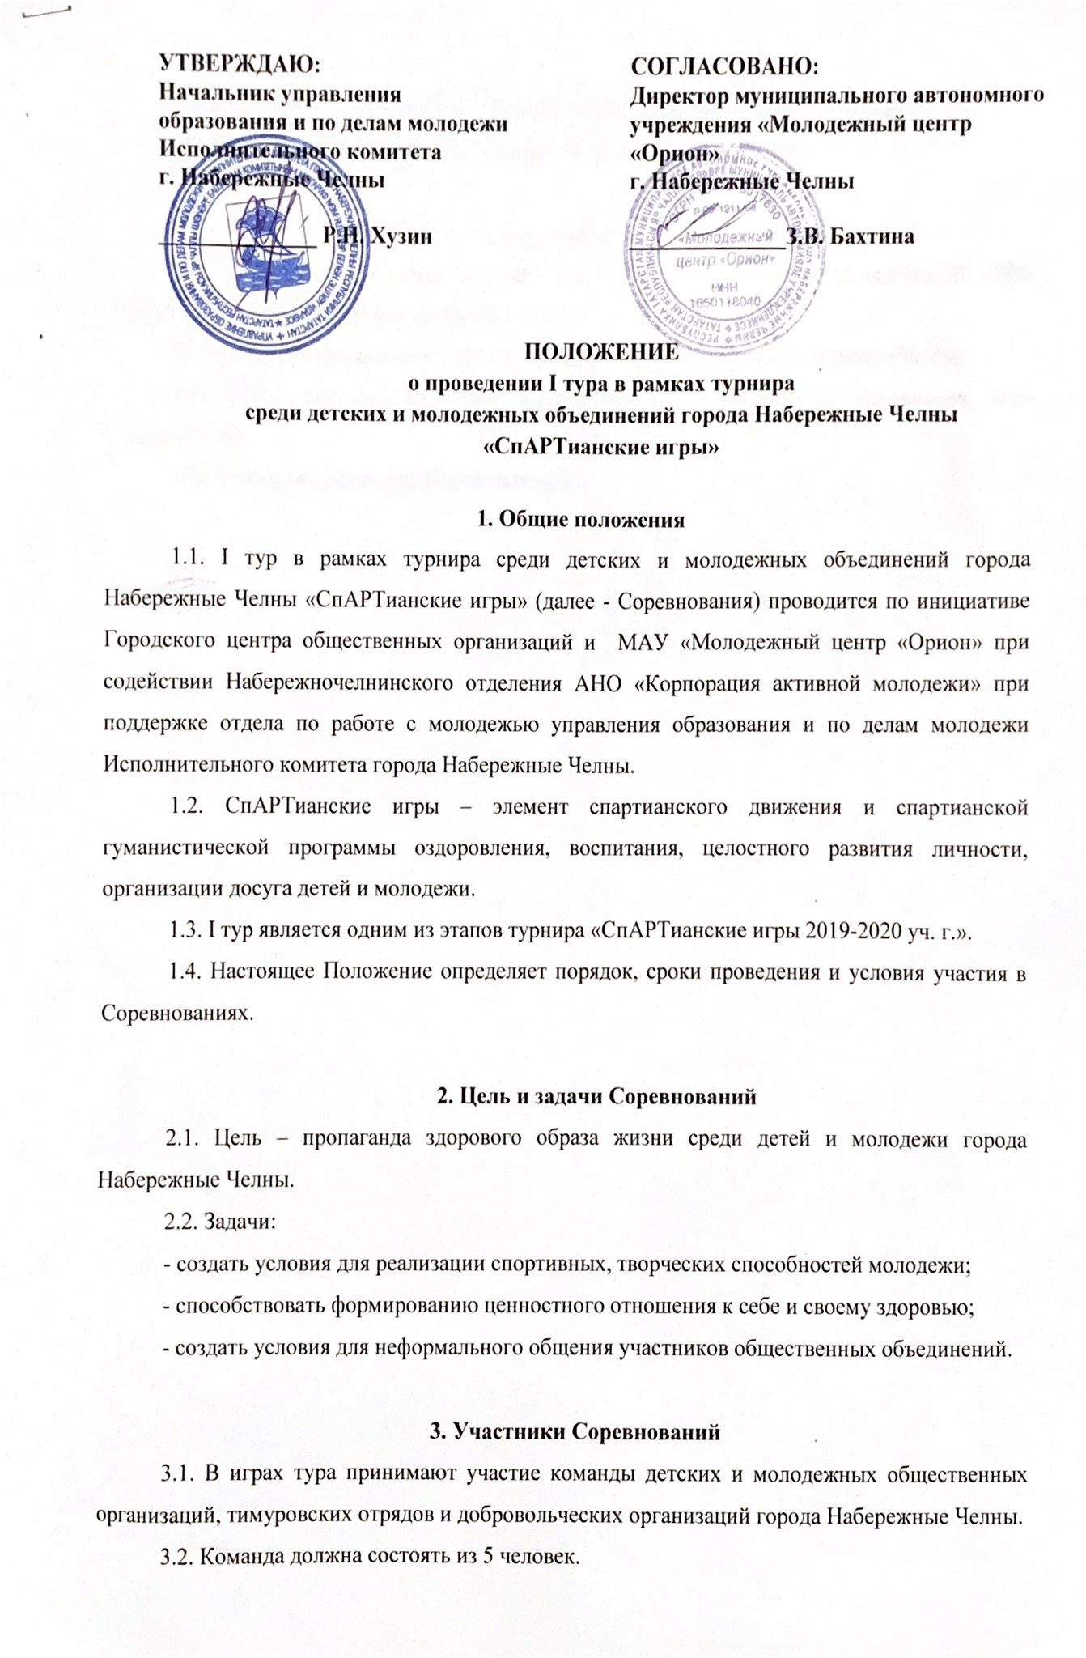

Участники Соревнований
  - В играх тура принимают участие команды детских и молодежных общественных организаций, тимуровских отрядов и добровольческих движений города Набережные Челны.
  - Команда должна состоять из 5 человек.
  - Детские и молодежные объединения вправе выставить несколько команд.
  - Состав команды может быть мужской, женский и смешанный.

Порядок проведения и содержание Соревнований
  - Прием заявок для участия в соревнованиях осуществляется до 15 октября 2019 года на почту: kolesnikov116@inbox.ru (Приложение 1).
  - Соревнования состоятся 20 октября 2019 года в 11:00 на городской лыжной трассе
(Пр-кт Чулман, Остановка Лесная)
  - Подведение итогов I тура состоится в этот же день по завершению всех Соревнований.
  - Участие в Соревнованиях бесплатное.

Нагимова Э.В
30-56-68

Приложение 1

Заявка
на участие в I туре в рамках турнира
среди детских и молодежных объединений города Набережные Челны
«СпАРТианские игры»

(наименование организации)

№  п/п | Ф.И.О. | Контактный телефон
1
2
3
4
5

